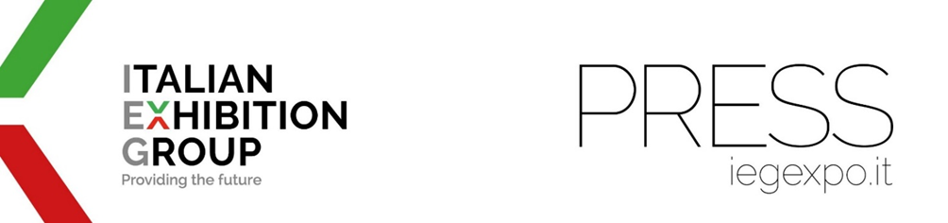
Nota stampa
EXPODENTAL MEETING RESTA A RIMINI ALTRI 5 ANNI
- Firmato in Fiera a Rimini, dove è in corso Expodental Meeting, il contratto fra IEG E PROMUNIDI
- Il presidente di IEG, Maurizio Ermeti: “Un importante segnale di reciproca soddisfazione”

Rimini, 17 maggio 2024 - È stato sottoscritto ieri il rinnovo del contratto fra Italian Exhibition Group (IEG) e PROMUNIDI per ospitare nei padiglioni della Fiera di Rimini le prossime cinque edizioni di Expodental Meeting, la più importante manifestazione italiana del settore dentale.

“È con vero piacere, e con reciproca soddisfazione, che è stato sottoscritto il rinnovo del contratto fra IEG e PROMUNIDI”, commenta il presidente di IEG, Maurizio Renzo Ermeti. “L’edizione 2024 di Expodental Meeting in corso in questi giorni si sviluppa su 8 padiglioni per un’esposizione di 60mila metri quadrati, mentre le aziende ospitate sono 338: numeri importanti e in forte crescita rispetto alle ultime edizioni che già avevano sancito il successo dell’evento, con una ricaduta economica significativa per il territorio. Expodental Meeting – conclude il presidente Ermeti - si tiene a Rimini dal 2016: questo rinnovo è dunque un segnale di reciproca soddisfazione, il segno di un successo per il quale ci complimentiamo con PROMUNIDI e che conferma la positività e la lungimiranza di una collaborazione stretta e proficua che nei prossimi anni vedrà IEG a fianco degli organizzatori per le attività di sviluppo della manifestazione”.

Soddisfazione anche da parte del presidente di PROMUNIDI, Luigi Fanin: “Quello con Rimini è un rapporto storico e la scelta di realizzare nel quartiere fieristico Expodental è il frutto di questo rapporto. Rimini, del resto, è da tempo la sede congressuale ideale per il settore della medicina, è il luogo giusto per il nostro target di utenti e per le nostre aziende e, avendo affiancato a Expodental un importante programma di sviluppo multidisciplinare, abbiamo trovato qui l’ambiente ideale e la location adeguata”.

PRESS CONTACT ITALIAN EXHIBITION GROUP | media@iegexpo.it
head of corporate communication & media relation: Elisabetta Vitali|
press office manager: Marco Forcellini, Pier Francesco Bellini | international press office coordinator: Silvia Giorgi
Il presente comunicato stampa contiene elementi previsionali e stime che riflettono le attuali opinioni del management (“forward- looking statements”) specie per quanto riguarda performance gestionali future, realizzazione di investimenti, andamento dei flussi di cassa ed evoluzione della struttura finanziaria. I forward-looking statements hanno per loro natura una componente di rischio e incertezza perché dipendono dal verificarsi di eventi futuri. I risultati effettivi potranno differire anche in misura significativa rispetto a quelli annunciati, in relazione a una pluralità di fattori tra cui, a solo titolo esemplificativo: andamento del mercato della ristorazione fuori casa e dei flussi turistici in Italia, andamento del mercato orafo - gioielliero, andamento del mercato della green economy; evoluzione del prezzo delle materie prime; condizioni macroeconomiche generali; fattori geopolitici ed evoluzioni del quadro normativo. Le informazioni contenute nel presente comunicato, inoltre, non pretendono di essere complete, né sono state verificate da terze parti indipendenti. Le proiezioni, le stime e gli obiettivi qui presentati si basano sulle informazioni a disposizione della Società alla data del presente comunicato.

